**9а,в_геометрия_Новикова_12-22.05.20**

|  |  |  |  |  |  |
| --- | --- | --- | --- | --- | --- |
| № п/п | Класс | Дата урока по кален-дарно-му плану | Тема урока | Дата и время онлайн консультации | Д/З |
| 1 | 9а  9в | 28.04  29.04 | Повторение.  Треугольники. Признаки равенства и подобия треугольников. | 12.05  10-45 – 11-15  13.05  11-55 – 12-25 | Пройти тестирование.  Смотри под таблицей **урок 1** |
| 2 | 9а  9в | 30.04  06.05 | Повторение.  Окружность.  Четырехугольники. | 18.05  10-45 – 11-15  15.05  10-10 – 10-40 | Пройти тестирование.  Смотри под таблицей **урок 2** |
| 3 | 9а  9в | 12.05  08.05 | Итоговая контрольная работа. | 19.05  9.00-9.30  20.05  11-55 – 12-25 | Решить контрольную работу на двойном листике.  Смотри ниже под таблицей **урок 3** |
| 4 | 9в | 13.05 | Работа над ошибками. | 22.05  10-45 – 11-15 | Решить задачи из банка заданий ОГЭ  <https://multiurok.ru/files/oge-geometriia-zadanie-16-20.html> |

**Урок 1.**

**Тест**

**Задание #1**

*Вопрос:*

Периметр равностороннего треугольника АВС равен 24 см. Найдите длину средней линии этого треугольника.

*Изображение:*

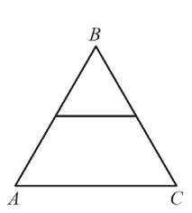

*Запишите число:*

___________________________

**Задание #2**

*Вопрос:*

Найдите синус угла С треугольника АВС, изображённого на рисунке.

*Изображение:*

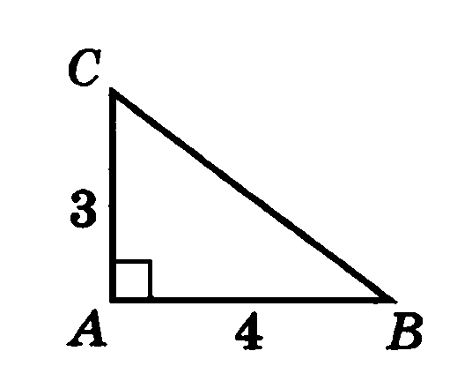

*Выберите один из 4 вариантов ответа:*

1)  2)  3)  4) 

**Задание #3**

*Вопрос:*

В треугольнике АВС стороны АВ и ВС равны, а внешний угол при вершине С равен 123°. Найдите величину угла В.

*Изображение:*

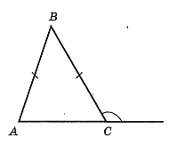

*Запишите число:*

________________________

**Задание #4**

*Вопрос:*В равнобедренном треугольнике боковая сторона равна 15, основание равно 18, а косинус угла при основании равен . Найдите площадь треугольника.

*Выберите один из 4 вариантов ответа:*

1) 108

2) 54

3) 270

4) 81

**Задание #5**

*Вопрос:*

Определите истинность или ложность утверждений.

*Укажите истинность или ложность вариантов ответа:*

__ Если два угла одно треугольника соответсвенно равны двум углам другого треугольника, то такие треугольники подобны.

__ Медианы треугольника пересекаются в одной точке.

__ В равностороннем треугольнике все углы равны 45°.

__ Площадь треугольника равна произведению стороны на проведённую к ней высоту.

**Задание #6**

*Вопрос:*

Найдите площадь прямоугольного треугольника, если один из его катетов равен 12 см, а гипотенуза равна 13 см.

*Изображение:*

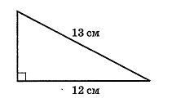

*Выберите один из 4 вариантов ответа:*

1) 78

2) 60

3) 30

4) 156

**Урок 2.**

1. Установите соответствие между фигурами и их определениями:

|  |  |  |  |  |
| --- | --- | --- | --- | --- |
| А | Б | В | Г | Д |

1. …. – это параллелограмм, у которого все углы прямые.
2. … - это четырехугольник, у которого две стороны параллельны, а две другие не параллельны.
3. … - это прямоугольник, у которого все стороны равны.
4. … - это четырехугольник, у которого противоположные стороны попарно параллельны.
5. … - это параллелограмм, у которого все стороны равны.

|  |  |  |  |  |
| --- | --- | --- | --- | --- |
| А | Б | В | Г | Д |
|  |  |  |  |  |

2. Определите вид четырехугольника по рисунку и запишите ответ:

|  |  |  |
| --- | --- | --- |
|  |  |  |
| Ответ: _____________ | Ответ: _____________ | Ответ: _____________ |

3. Как называется отрезок, соединяющий две точки окружности и проходящий через ее центр?

а) радиус

б) диаметр

в) хорда

г) дуга

4. Продолжите высказывание: Радиус окружности – это отрезок, который …

а) соединяет две произвольные точки окружности

б) соединяет центр с произвольной точкой окружности

в) соединяет две точки окружности и проходит через ее центр

г) проходит через центр окружности

5.. Выберите верное высказывание:

а) диаметр окружности равен радиусу

б) диаметр окружности равен половине радиуса

в) радиус окружности равен половине диаметра

г) радиус окружности равен двум диаметрам

6. Найдите диаметр окружности, если радиус равен 4см.

Ответ:

7. Начертите круг с центром в точке О и радиусом 2см. Отметьте точки:

-А,В,М, лежащие на окружности;

- С, Д,К, лежащие внутри круга;

- Р, Е,Т, лежащие вне круга.

Найдите расстояние между точками О и М.

Ответ

**Урок 3. Итоговая контрольная работа**

|  |  |
| --- | --- |
| **Часть 1**  (В части 1 только решение и ответ )   1. В треугольнике *ABC* *AC*=*BC*. Внешний угол при вершине *B* равен 1460. Найдите угол *C*. Ответ дайте в градусах   http://opengia.ru/resources/0000C28DE9DBA1374F16CFEE099EE798-0000C28DE9DBA1374F16CFEE099EE798-0000C28DE9DBA1374F16CFEE099EE798-1-1397808962/repr-0.pngОтвет ___________  2. Найдите площадь прямоугольного треугольника, если его катет и гипотенуза равны соответственно 36 и 39.  Ответ _________  3. В треугольнике *ABC* *BM* – медиана и *BH* – высота. Известно, что *AC*=97 и *BC*=*BM*. Найдите *AH*.  http://opengia.ru/resources/072B2F9F27A5BBD24D63A29FF777B8B5-GMA2014091511-072B2F9F27A5BBD24D63A29FF777B8B5-1-1397887959/repr-0.png  Ответ_____________________  4.В равнобедренной трапеции известны высота, меньшее основание и угол при основании. Найдите площадь трапеции.  http://opengia.ru/resources/07378B41D3E3A7734BABED5EC6E55449-G13R1001-07378B41D3E3A7734BABED5EC6E55449-1-1396430396/repr-0.png  Ответ_____________________  5. Точка *O* – центр окружности, на которой лежат точки *A*, *B* и *C*. Известно, что ∠*ABC*=150 и ∠*OAB*=80. Найдите угол *BCO*. Ответ дайте в градусах.  http://opengia.ru/resources/0AAD0E14C29D834548F6DE4613D6F6FB-GMA2014100211-0AAD0E14C29D834548F6DE4613D6F6FB-1-1396391226/repr-0.png  Ответ______________  6. Прямые *m* и *n* параллельны. Найдите ∠3, если ∠1=480, ∠2=570. Ответ дайте в градусах.  http://opengia.ru/resources/0DAB76EDEC1A9CDF428145CCA8358C4B-GMA2014092020-0DAB76EDEC1A9CDF428145CCA8358C4B-1-1397824128/repr-0.png  Ответ _____________  7. Около прямоугольника, стороны которого 6 м и 8 м, описана окружность. Найдите длину этой окружности.  1. 100 $π$ м 2. 20 $π м$ 3. 10 $π м$ 4. 25 $π м$ | 8. Найдите радиус окружности описанной около правильного четырехугольника, если его периметр равен 32 см.  1. 16 см 2. 8 $\sqrt{2}$ см 3. 4 $\sqrt{2}$ см 4. 4 см  9. На каком расстоянии (в метрах) от фонаря стоит человек ростом 2 м, если длина его тени равна 1 м, высота фонаря 9 м?  http://opengia.ru/resources/3FAA2C321AC7BFD143963A4B314925A1-G1266-3FAA2C321AC7BFD143963A4B314925A1-1-1398334414/repr-0.png  Ответ______________  **Часть 2 (на выбор 2 задачи)**  (В части 2 выполняем чертеж, записываем подробное решение и ответ)  10. Из точки *А* проведены две касательные к окружности с центром в точке *О*. Найдите радиус окружности, если угол между касательными равен 60°, а расстояние от точки *А* до точки *О*равно 6.  11. Биссектрисы углов *A* и *D* параллелограмма *ABCD* пересекаются в точке, лежащей на стороне *BC*. Найдите *BC*, если *AB*=36.  12. Две стороны треугольника равны 5 см и 21 см, а угол между ними 600. Найдите третью сторону треугольника и его площадь.  **Все работы прислать на эл.адрес r.novikova@rambler.ru**  **В «Теме» указать фамилию, предмет, дату.** |